Explosión en Tordesillas casas del Tratado del 18de Mayo al 27/05/2018ha sido un lugar magnifico, con mucha afluencia de gente

En la inauguración Sr. Alcalde y representaciones dela villa

Laura Pijuan Perona compartió la publicación de Miguel Ángel Oliveira Rodriguez.
20 de mayo a las 2:33 ·
Muchísimas gracias por su hospitalidad
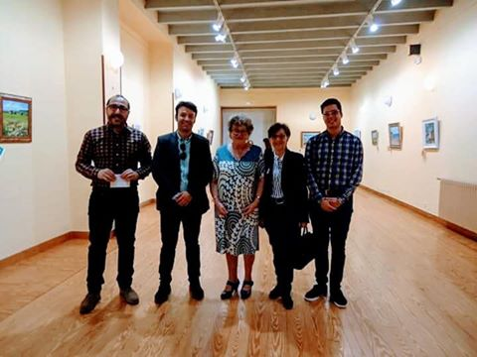

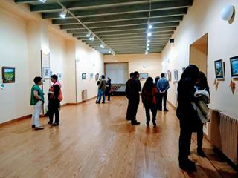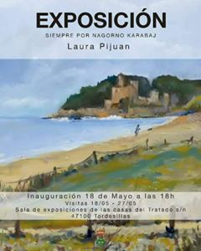

Miguel Ángel Oliveira Rodriguez agregó nuevas. Me gusta esta página
19 de mayo a las 21:16 ·
Inauguración de la Exposición de pintura “Siempre por Nagorno Karabaj” de la artista Laura Pijuan, agradecemos la invitación y el trato recibido, sorprendente la obra que nos presenta la artista tarraconense.
Se podrá visitar del 18 al 27 de mayo en #Tordesillas
Lugar: Sala de exposiciones de las Casas del Tratado.
Hora: De 19 a 21 h.

gusta Mostrar más reacciones
ComentarCompartir
23Miguel Angel Oliveira Rodriguez, Dolors Antequera y 21 personas más
3 veces compartido
1 comentario
Comentarios
Gloria Gavaldà Sendra Moltes felicitats Laura, m'alegro molt del exit que tens, les teves obres i tu s'ho mereixen 😙

Laura Pijuan Perona compartió la publicación de Taller Ocupacional De Tordesillas Vicente del Bosque.
21 de mayo a las 13:57 ·

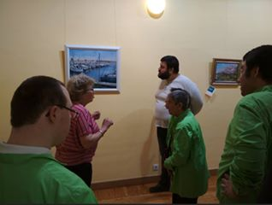

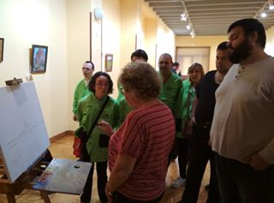

Taller Ocupacional De Tordesillas Vicente del Bosque agregó 3 fotos nuevas.
21 de mayo a las 12:05 ·
Desde el Taller Ocupacional de Tordesillas os queremos animar a visitar la exposicion "Siempre por Nagorno Karabaj" de Laura Pijuan ubicada en la sala de exposiciones de las casas del tratado.
Nosotros hemos estado esta mañana y nos a encantado.
Gracias Laura Pijuan

Me gusta

